Схема расположения границ публичного сервитута Лист 1 из 1
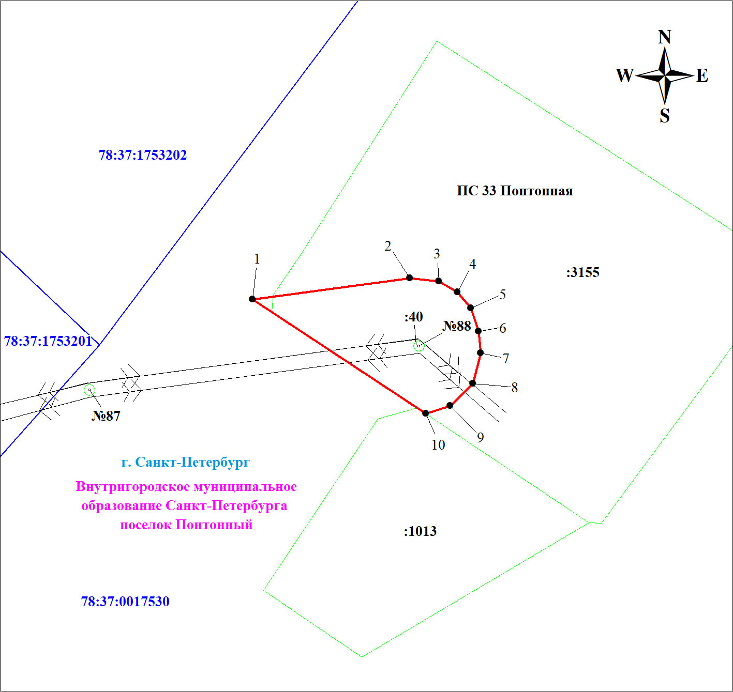
Масштаб 1:2000
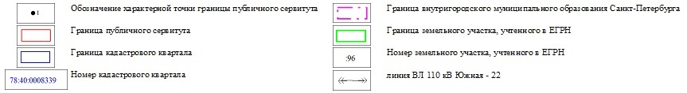
Используемые условные знаки и обозначения:

